[迁移训练]
1．如图甲为应用于机场和火车站的安全检查仪，用于对旅客的行李进行安全检查．其传送装置可简化为如图乙的模型，紧绷的传送带始终保持v＝1 m/s的恒定速率运行．旅客把行李无初速度地放在A处，设行李与传送带之间的动摩擦因数μ＝0.1，A、B间的距离为2 m，g取10 m/s².若乘客把行李放到传送带的同时也以v＝1 m/s的恒定速率平行于传送带运动到B处取行李，则( )
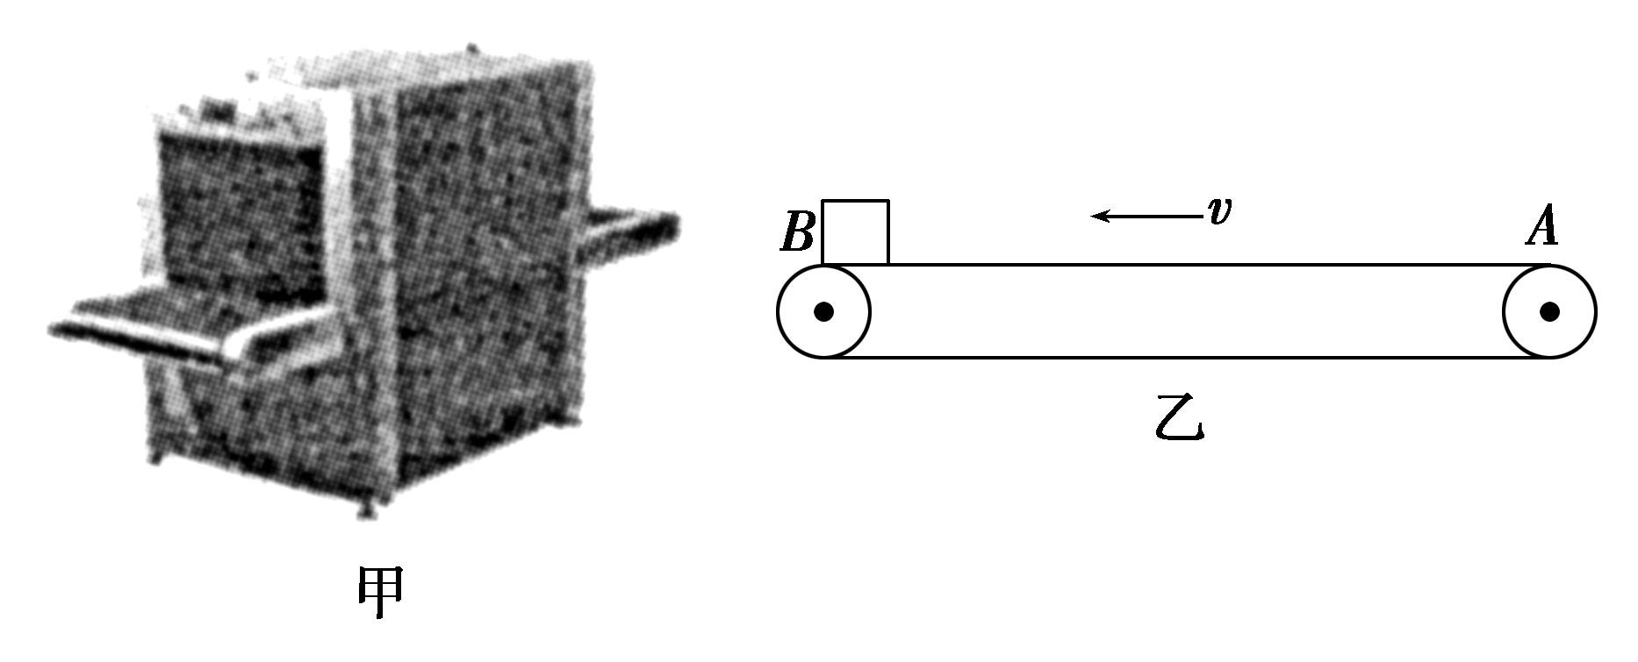
A．乘客与行李同时到达B处
B．乘客提前0.5 s到达B处
C．行李提前0.5 s到达B处
D．若传送带速度足够大，行李最快也要2 s才能到达B处
[解析] 行李放在传送带上，传送带对行李的滑动摩擦力使行李开始做匀加速直线运动，随后行李又以与传送带相等的速率做匀速直线运动．加速度为a＝μg＝1 m/s²，历时t₁＝＝1 s与传送带达到共同速度，位移x₁＝t₁＝0.5 m，此后行李匀速运动t₂＝＝1.5 s到达B，共用时间2.5 s；乘客到达B，历时t＝＝2 s，故B正确，A、C错误，若传送带速度足够大，行李一直加速运动，最短运动时间t_{min}＝ s＝2 s，D正确．
[答案] BD
2．如图所示，AB和CD为两条光滑斜槽，它们各自的两个端点均分别位于半径为R和r的两个相切的圆上，且斜槽都通过切点P.设有一重物先后沿两个斜槽，从静止出发，由A滑到B和由C滑到D，所用的时间分别为t₁和t₂，则t₁与t₂之比为( )
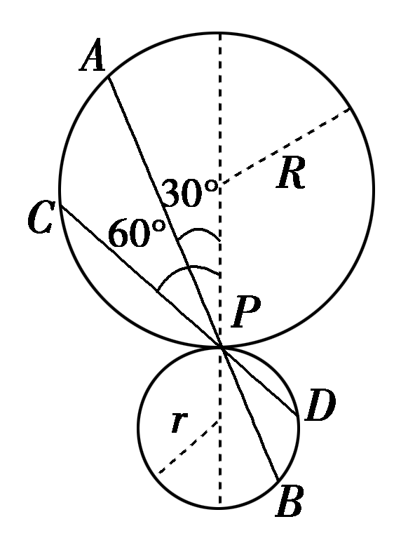
A．2∶1 B．1∶1
C.∶1 D．1∶

[解析] 设光滑斜槽轨道与水平面的夹角为θ，则物体下滑时的加速度为a＝gsin θ，由几何关系，斜槽轨道的长度s＝2(R＋r)sin θ，由运动学公式s＝at²，得t＝＝＝2，即所用的时间t与倾角θ无关，所以t₁＝t₂，B项正确．
[答案] B
3．如图所示，薄板A长L＝5 m，其质量M＝5 kg，放在水平桌面上，板右端与桌边相齐．在A上距右端x＝3 m处放一物体B(可看成质点)，其质量m＝2 kg.已知A、B间动摩擦因数μ₁＝0.1，A与桌面间和B与桌面间的动摩擦因数均为μ₂＝0.2，原来系统静止．现在在板的右端施加一大小一定的水平力F持续作用在A上直到将A从B下抽出才撤去，且使B最后停于桌的右边缘，求：
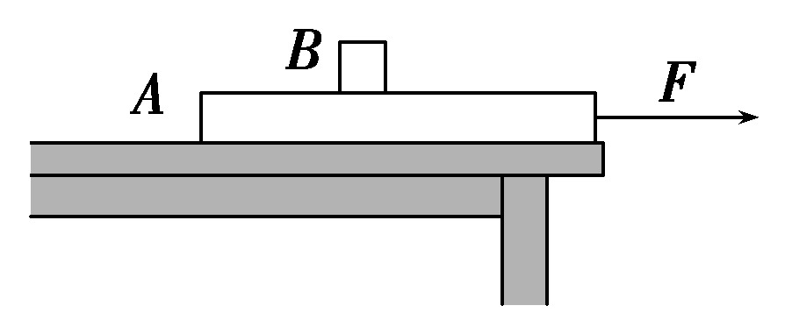
(1)B运动的时间；
(2)力F的大小．
[解析] (1)对于B，在未离开A时，其加速度为：
a_{B1}＝＝1 m/s²
设经过时间t₁后B离开A，离开A后B的加速度为：
a_{B2}＝＝－2 m/s²
设物体B离开A时的速度为v_{B}
有v_{B}＝a_{B1}t₁和a_{B1}t＋＝x
代入数据解得t₁＝2 s
t₂＝＝1 s
所以B运动的时间是：t＝t₁＋t₂＝3 s.
(2)设A的加速度为a_{A}，则根据相对运动的位移关系得a_{A}t－a_{B1}t＝L－x
解得：a_{A}＝2 m/s²
由牛顿第二定律得F－μ₁mg－μ₂(m＋M)g＝Ma_{A}
代入数据得：F＝26 N.
[答案] (1)3 s (2)26 N

专家押题·上名牌
押题一 牛顿第二定律的应用
1．如图所示，倾角为30°的光滑斜面与粗糙的水平面平滑连接．现将一滑块(可视为质点)从斜面上A点由静止释放，最终停在水平面上的C点．已知A点距水平面的高度h＝0.8 m，B点到C点的距离L＝2.0 m(滑块经过B点时没有能量损失，取g＝10 m/s²)．求：
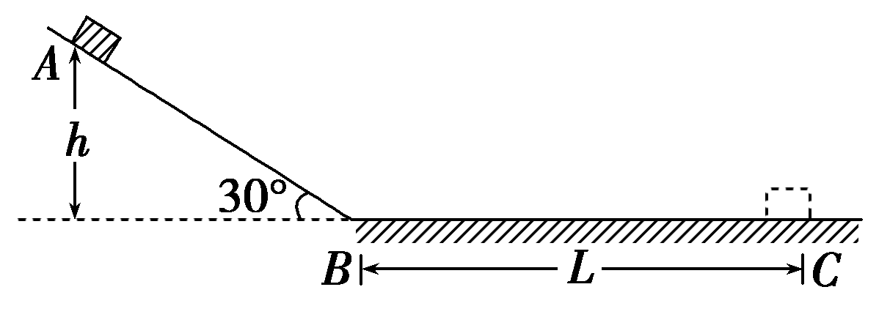
(1)滑块在运动过程中的最大速度的大小；
(2)滑块与水平面间的动摩擦因数μ；
(3)滑块从A点释放后，经过时间t＝1.0 s时速度的大小．
[解析] (1)滑块先在斜面上做匀加速运动，然后在水平面上做匀减速运动，故滑块运动到B点时达到速度最大值v_{m}，设滑块在斜面上运动的加速度大小为a₁，由牛顿第二定律得mgsin 30°＝ma₁
由运动学公式知v＝
解得v_{m}＝4 m/s
(2)设滑块在水平面上运动的加速度大小为a₂，由牛顿第二定律得μmg＝ma₂
又v＝2a₂L
解得μ＝0.4
(3)设滑块在斜面上运动的时间为t₁，则v_{m}＝a₁t₁
解得t₁＝0.8 s
由于t>t₁，故t＝1.0 s时滑块已经经过B点，做匀减速运动的时间为t－t₁＝0.2 s
设t＝1.0 s时速度大小为v，则v＝v_{m}－a₂(t－t₁)
解得v＝3.2 m/s
[答案] (1)4 m/s (2)0.4 (3)3.2 m/s

押题二 滑块—木板模型问题
2．如图所示，可看成质点的小物块放在长木板正中间，已知长木板质量M＝4 kg，长度L＝2 m，小物块质量M＝1 kg，长木板置于光滑水平地面上，两物体皆静止．现在用一大小为F的水平恒力作用于小物块上，发现只有当F超过2.5 N时，才能让两物体间产生相对滑动．设两物体间的最大静摩擦力大小等于滑动摩擦力大小，重力加速度g＝10 m/s²，试求：
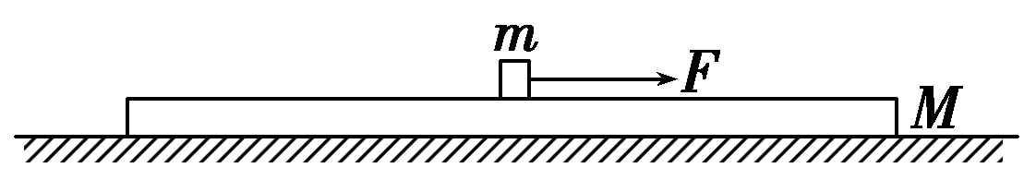
(1)小物块和长木板间的动摩擦因数；
(2)若一开始力F就作用在长木板上，且F＝12 N，则小物块经过多长时间从长木板上掉下？
[解析] (1)设两物体间的最大静摩擦力为F_{f}，当F＝2.5 N作用于小物块时，对整体由牛顿第二定律有
F＝(M＋m)a①
对长木板由牛顿第二定律有F_{f}＝Ma②
由①②可得F_{f}＝2 N
小物块竖直方向上受力平衡，所受支持力F_{N}＝mg，摩擦力F_{f}＝μmg得μ＝0.2
(2)F＝12 N作用于长木板上时，两物体发生相对滑动，设长木板、小物块的加速度分别为a₁、a₂，对长木板，由牛顿第二定律有F－F_{f}＝Ma₁
得a₁＝2.5 m/s²
对小物块，由牛顿第二定律有F_{f}＝ma₂
得a₂＝2 m/s²
由匀变速直线运动规律，两物体在t时间内的位移分别为s₁＝a₁t²
s₂＝a₂t²
小物块刚滑下长木板时，有s₁－s₂＝L
解得t＝2 s
[答案] (1)0.2 (2)2 s

